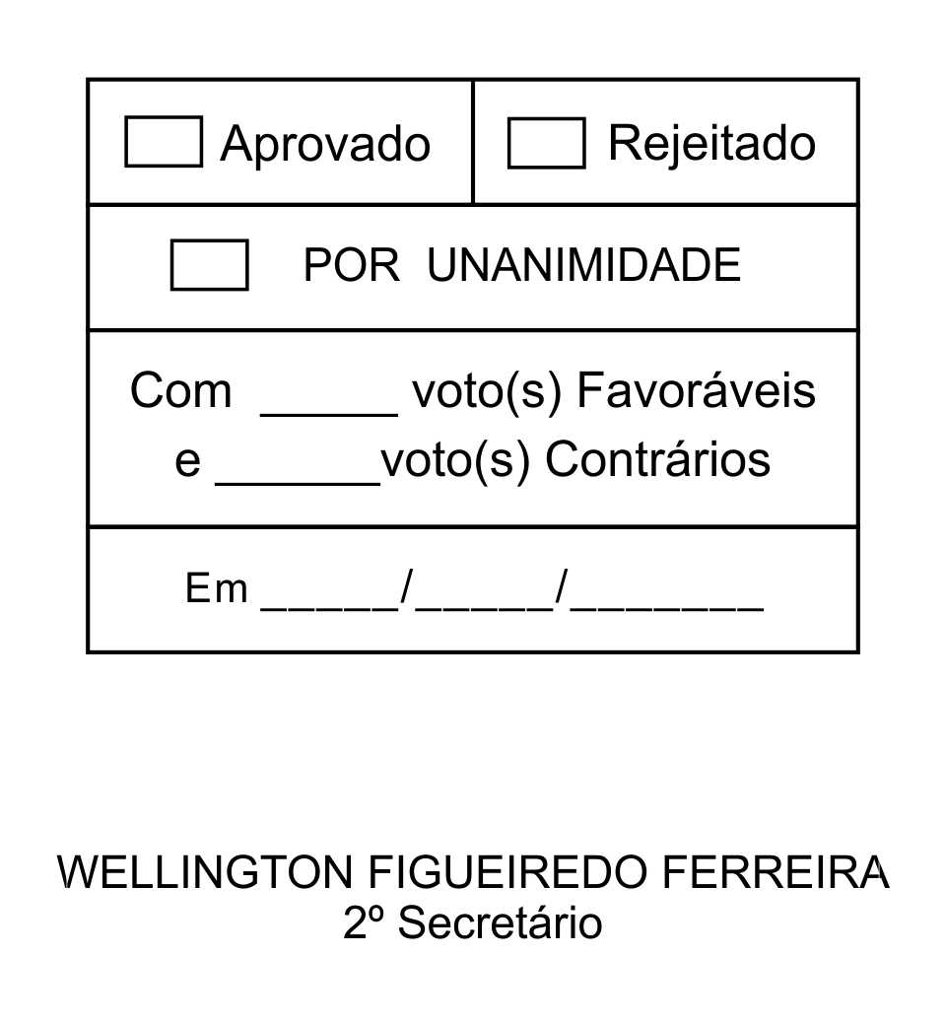
MOÇÃO Nº 57/2013

De Congratulações ao Circo Premier - 3ª Geração do Circo.

Excelentíssimo Senhor Presidente,

O Circo Premier merece destaque pelas apresentações realizadas em São Roque, no Distrito de Maylasky. Instalado na cidade desde janeiro de 2013, o circo tem como responsáveis o Sr. Claudinei Laurindo Siqueira, a Srª Silvia Maria V. Siqueira e o Sr Tiago Vicente Laurindo da Silva. O circo já está em sua terceira geração e sempre carrega enorme sucesso de crítica e público em suas intervenções.
Além das atrações do Circo Premier, a comunidade local também pode conhecer melhor o “Circo Utopia”, da cidade de São Roque, que fez uma brilhante participação especial em uma das apresentações, contemplando jovens que participam da oficina de circo oferecidas pela Divisão de Cultura.
Ante o exposto, ADENILSON CORREIA, Vereador da Câmara Municipal da Estância Turística de São Roque, REQUER ao Egrégio Plenário para que faça constar na Ata da presente Sessão, Moção de Congratulações ao Circo Premier.

Que da presente seja dada ciência aos responsáveis pelo Circo Premier.

Sala das Sessões “Dr. Júlio Arantes de Freitas”, 20 de fevereiro de 2013.

ADENILSON CORREIA

(Mestre kalunga)

2º Vice-Presidente
Vereador

PROTOCOLO Nº CETSR 20/02/2013 - 15:36:01 01396/2013/MTB

